14 октября – День российских заповедников
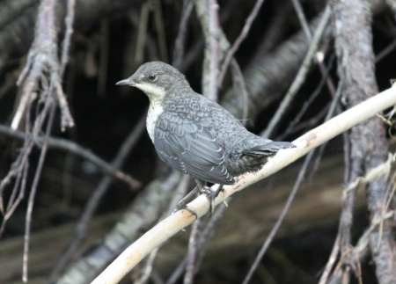
Дата публикации: 14.10.2012
Источник: Союз охраны птиц России
Проголосуйте за новость
Решение о ежегодном проведении праздника было принято в 1999 году на совещании директоров заповедников России во Владивостоке. Инициатива была поддержана Министерством природных ресурсов Российской Федерации в 2006 году. Это решение – один из пунктов утвержденного плана мероприятий по организации празднования 90-летия со дня создания государственной системы особо охраняемых природных территорий. По состоянию на апрель 2012 года на территории России находится 103 заповедника.
Государственные природные заповедники - природоохранные, научно-исследовательские и эколого-просветительские учреждения, имеющими целью сохранение и изучение естественного хода природных процессов и явлений, генетического фонда растительного и животного мира, отдельных видов и сообществ растений и животных, типичных и уникальных экологических систем. Территории заповедников полностью изымаются из хозяйственного использования. Государственные природные заповедники относятся к особо охраняемым природным территориям федерального значения, они создаются (учреждаются) Правительством России, являются федеральной собственностью и находятся в ведении федеральных органов государственной власти. Заповедники относят к категории I по классификации МСОП.
На государственные природные заповедники возлагаются следующие задачи: а) осуществление охраны природных территорий в целях сохранения биологического разнообразия и поддержания в естественном состоянии охраняемых природных комплексов и объектов; б) организация и проведение научных исследований, включая ведение Летописи природы; в) осуществление экологического мониторинга в рамках общегосударственной системы мониторинга окружающей среды; г) экологическое просвещение и развитие познавательного туризма; д) содействие в подготовке научных кадров и специалистов в области охраны окружающей среды.
Суммарная площадь территории заповедников в России составляет более 340 тыс. км², что сопоставимо с территорией Финляндии. Крупнейшими из российских заповедников являются Большой Арктический (более 41 тыс. км²), Командорский (более 36 тыс. км²) и Остров Врангеля (более 22 тыс. км²). Самыми небольшими заповедниками в России являются Белогорье (более 21 км²) и Приокско-Террасный и Галичья Гора (оба менее 50 км²). Больше всего заповедников находится на территории Красноярского (7), Приморского (6) и Хабаровского (6) краёв.

